**Nome: Lucas Miranda Mendonça Rezende**

**No. USP: 12542838**

**Questão 1**

Apenas explicativa.

**Questão 2.1**

**static public ImageAccess inverse(ImageAccess input) {**

**int nx = input.getWidth();**

**int ny = input.getHeight();**

**ImageAccess output = new ImageAccess(nx, ny);**

**double value = 0.0;**

**for (int x=0; x<nx; x++)**

**for (int y=0; y<ny; y++) {**

**value = input.getPixel(x, y);**

**value = 255 - value;**

**output.putPixel(x, y, value);**

**}**

**return output;**

**}**

microtubules.tif + inverse:

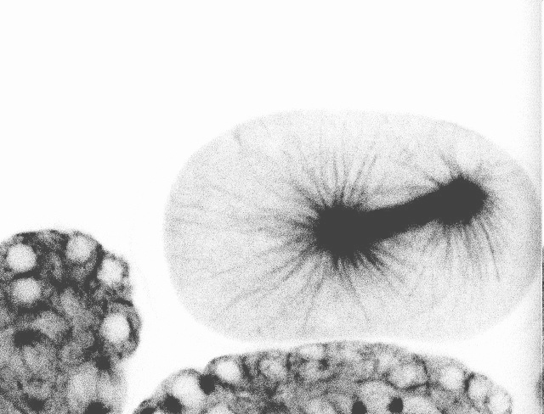

**Questão 2.2**

**static public ImageAccess rescale(ImageAccess input) {**

**int nx = input.getWidth();**

**int ny = input.getHeight();**

**double max = input.getMaximum();**

**double min = input.getMinimum();**

**ImageAccess output = new ImageAccess(nx, ny);**

**double alpha = 255 / (max - min);**

**double beta = min;**

**double value = 0.0;**

**for (int x=0; x<nx; x++)**

**for (int y=0; y<ny; y++) {**

**value = input.getPixel(x, y);**

**value = alpha * (value - beta);**

**output.putPixel(x, y, value);**

**}**

**return output;**

**}**

microtubules.tif + rescale:

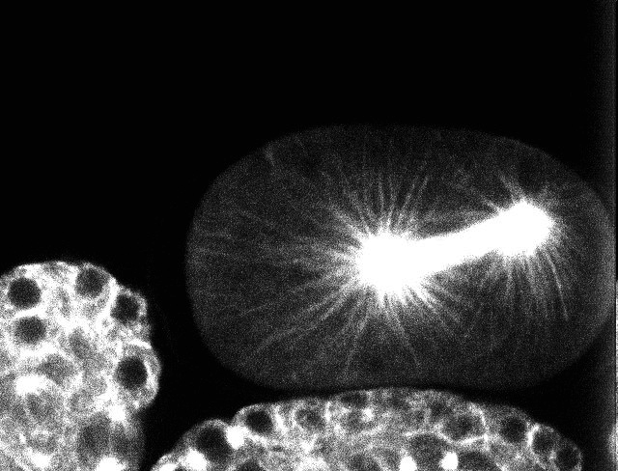

**Questão 2.3**

**static public ImageAccess saturate(ImageAccess input) {**

**int nx = input.getWidth();**

**int ny = input.getHeight();**

**ImageAccess output = new ImageAccess(nx, ny);**

**double value = 0.0;**

**for (int x=0; x<nx; x++)**

**for (int y=0; y<ny; y++) {**

**value = input.getPixel(x, y);**

**if(value > 10000) {**

**value = 10000;**

**}**

**output.putPixel(x, y, value);**

**}**

**return output;**

**}**

HRTC.tif + saturate + rescale:

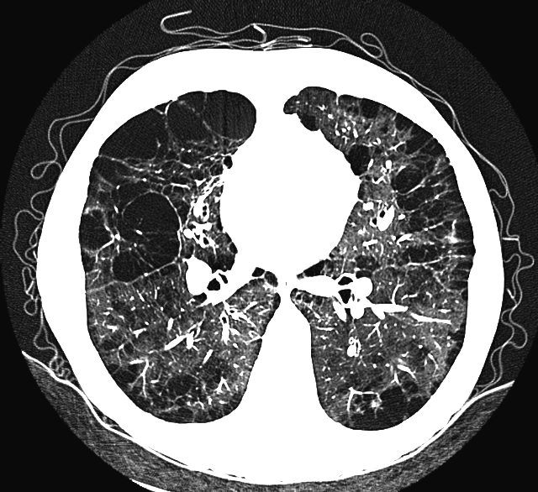

**Questão 3.1**

O threshold do analisador de partículas foi calibrado em 10-infinity pixel units para todas as imagens a fim de evitar detecções vazias. O threshold do contraste/brilho foi ajustado individualmente.

yeast1:

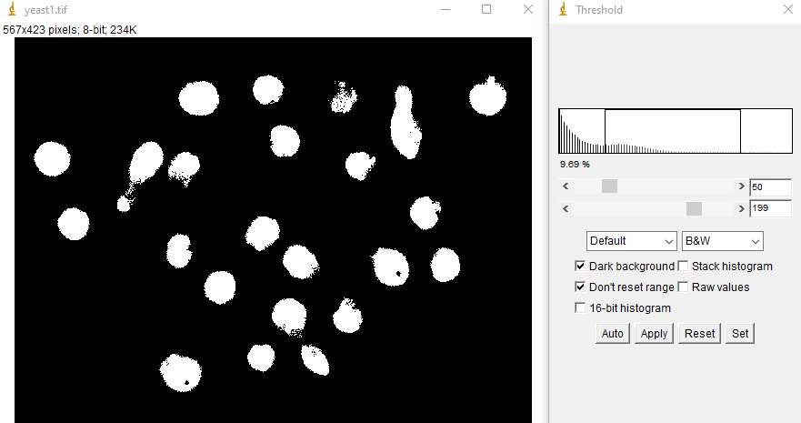

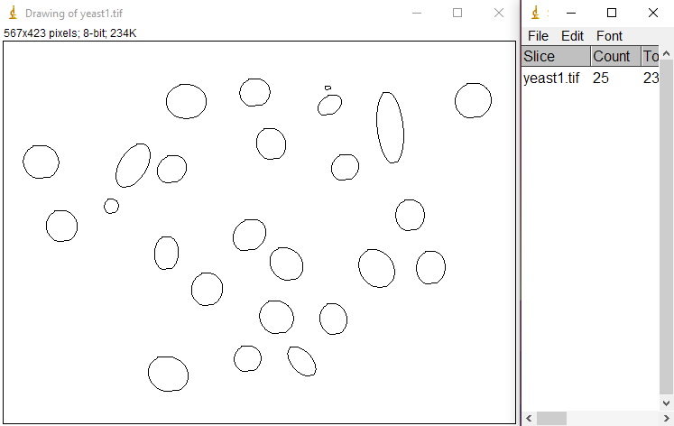

yeast2:

Aqui é possível observar que é impossível definir um threshold que abarque todas as 25 imagens. A diferença dos níveis do ruído de um lado da imagem são mais altos do que a própria representação relevante no outro lado da imagem.

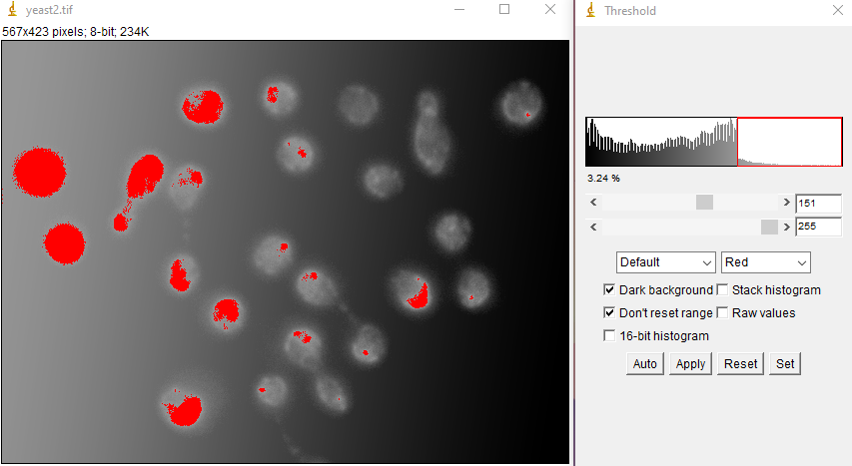

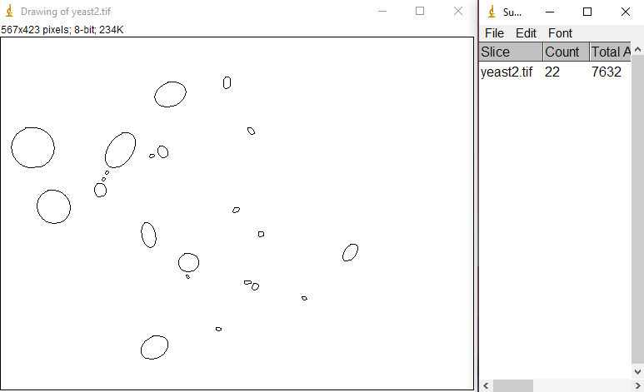

yeast3:

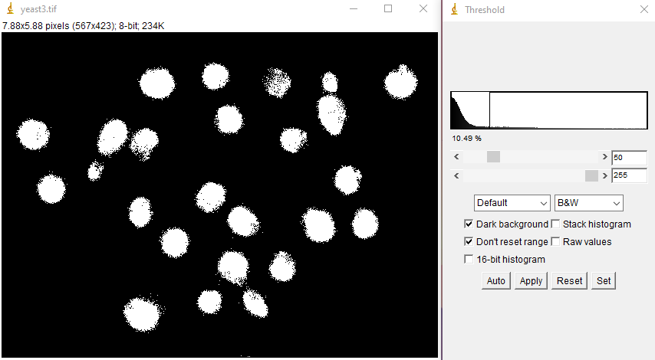

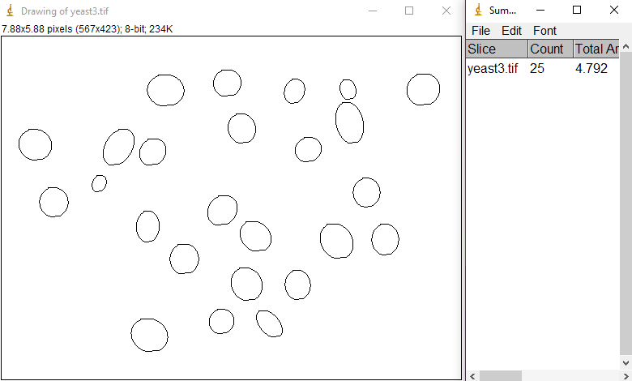

yeast4:

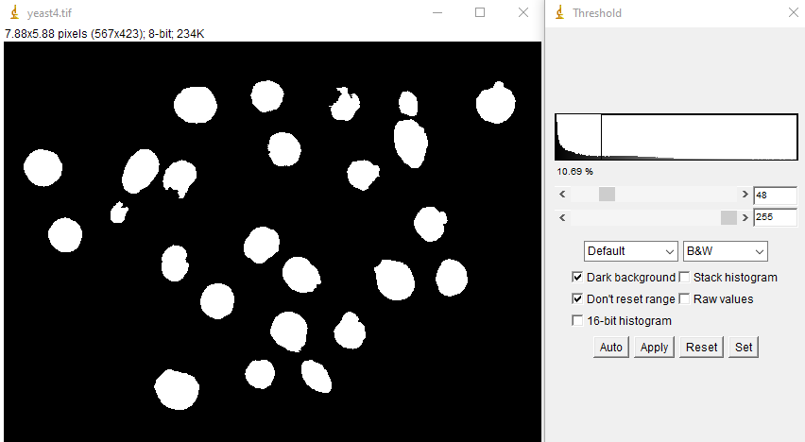

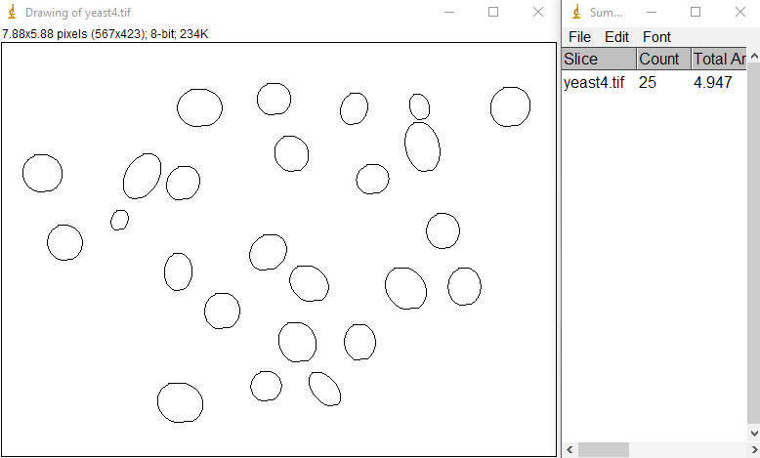

**Questão 4.1**

**static public ImageAccess zprojectMaximum(ImageAccess[] zstack) {**

**int nx = zstack[0].getWidth();**

**int ny = zstack[0].getHeight();**

**int nz = zstack.length;**

**ImageAccess output = new ImageAccess(nx, ny);**

**double value = 0.0;**

**for (int x=0; x<nx; x++)**

**for (int y=0; y<ny; y++) {**

**value = zstack[0].getPixel(x, y);**

**for (int z=1; z<nz; z++) {**

**if (zstack[z].getPixel(x, y) > value) {**

**value = zstack[z].getPixel(x, y);**

**}**

**}**

**output.putPixel(x, y, value);**

**}**

**return output;**

**}**

yeard_stack.tif + zprojectMaximum:

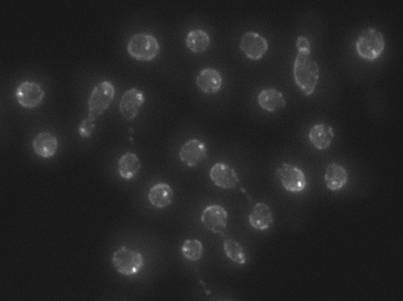

**Questão 4.2**

**static public ImageAccess zprojectMean(ImageAccess[] zstack) {**

**int nx = zstack[0].getWidth();**

**int ny = zstack[0].getHeight();**

**int nz = zstack.length;**

**ImageAccess output = new ImageAccess(nx, ny);**

**double value = 0.0;**

**for (int x=0; x<nx; x++)**

**for (int y=0; y<ny; y++) {**

**value = 0.0;**

**for (int z=0; z<nz; z++) {**

**value += zstack[z].getPixel(x, y);**

**}**

**value /= nz;**

**output.putPixel(x, y, value);**

**}**

**return output;**

**}**

yeast_stack.tif + zprojectMean:

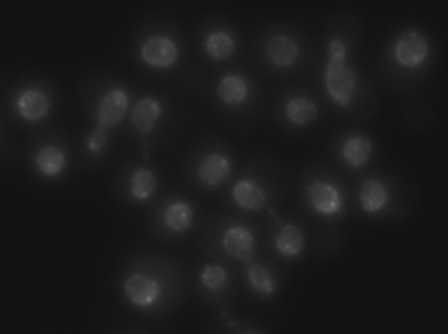

**Questão 4.3**

yeast_stack.tif + brightness/contrast + merge(yeast_phase.tif):

